INSTITUCIÓN EDUCATIVA LA SALLE DE CAMPOAMOR

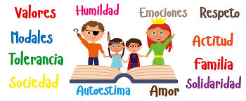
GUIA PARA TERCER PERIODO
EDUCACIÓN RELIGIOSA Y MORAL 2021
DOCENTE ALBA ROCIO GIRALDO
GRADO: Séptimo B
PERIODO: 3
AREA: RELIGIÓN
TEMATICA: Familia, célula fundamental de la sociedad
TRANSVERSALIDAD: Tecnología, matemáticas, lenguaje, artística, ética y valores
TIEMPO: 15 DIAS DEL 12 JULIO AL 10 DE SEPTIEMBRE
INDICADORES DE LOGRO Identificación de los valores en la familia
COMPETENCIAS Argumentativa, propositiva e indagativa
ACCIONES EVALUATIVAS Se evaluara el taller que debe ser enviado hasta el 8 de marzo,
La actitud y presentación en los trabajos
BIBLIOGRAFIA
Esta guía, google, textos de religión y sociales 7°

Esta guía, google, textos de religión y sociales 7°
https://www.youtube.com/watch?v=0gFJxK9B8d8
https://www.youtube.com/watch?v=KD8VULTZWWE

CORREO DE DOCENTE 7: B trabajos.pandemia20217b@gmail.com

OBJETIVO: Valorar la comunidad eclesiástica como proyecto humano y referente social, que contribuye al plan divino de una mejor sociedad.

CONCIENTIZACIÓN: La comunidad eclesiástica es el árbol del ser humano

COMUNIDAD ECLESIASTICA
Es el Conjunto de individuos que comparten dentro de una misma iglesia, o carga religiosa. Tomando en cuenta a todos los individuos, desde los que van a escuchar el determinado sermón o la predicación de los Pasajes bíblicos, así llamados feligreses, fieles, adeptos, seguidores, creyentes, o entre si autodenominados hermanos de fe, hasta aquellos que conforman la organización de jerarquías que se encargan de disponer de los conocimientos teológicos para llevar a cabo las misas o celebraciones de tipo religioso, que dependiendo en la actualidad de la religión en la que se encuentre será de una o más figuras representativas, mostrando como ejemplo la religión católica estas figuras serian; los obispos, el papa, los sacerdotes, diáconos, los sacristanes, monjas, monaguillos.

Todos ellos en compañía de los Fieles, conforman lo que se conoce como una Comunidad eclesiástica. Esta es la vista a grandes rasgos conformada para muchas de las religiones, pero también son así llamadas comunidades eclesiales, a grupos más pequeños de personas que se reúnen a compartir su fe, vida y testimonios y a estudiar los Pasajes bíblico. Según lo que dice la biblia estas comunidades se remontan al antiguo testamento, mucho antes de la venida del mesías Jesucristo, donde ya en esas épocas se congregaban un número indeterminado de personas a vivir su fe, practicar sus creencias, seguir las normas de su iglesia y en definitiva hacer vida y acción común entre sus semejantes, pues según el carácter significante del término, se le conoce como toda agrupación de personas que en conjunto comparten sus vidas de fe y Testimonio, y realizan acciones tal como cualquier sociedad basadas en sus creencias religiosas en este caso, uniéndolas así bajo una misma Comunidad.

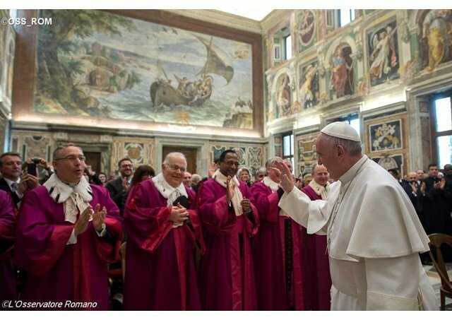

Características de una comunidad eclesiástica
- Compañerismo: las personas feligreses buscan un sentido de compañerismo, no simplemente un lugar para compartir información, sino un espacio que les permita establecer relaciones sociales y amistades
- Apoyo y estímulo: se busca atención, un espacio donde puedan dar y recibir apoyo y estímulo.
- Sentimiento de aprecio: las personas de la comunidad religiosa buscan ser valoradas, que se les aprecie por sus contribuciones y presencia
- Conexiones confiables las personas anhelan relacionarse. La oportunidad de poder contactarse con las demás personas de la comunidad los 7 días de la semana, 24 horas al día, es facilitada con la tecnología de Internet.
- Un lugar seguro para la comunicación confidencial: las personas buscan una comunicación cercana, un lugar seguro donde puedan ser ellas misma s y comunicarse abiertamente con las demás personas de la comunidad.
- Compartir creencias y propósitos: las personas feligreses de las comunidades anhelan acompañarse con las demás personas en una fe compartida, creyentes con ideas afines que compartan sus creencias y sentido de propósito.

ACTIVIDAD

- A qué comunidad eclesiástica perteneces
- Como se le llama al conjunto de comunidad eclesiástica cuando se reúnen
- Cuáles son las figuras de la religión católica
- Dar un ejemplo de cada característica de la comunidad eclesiástica en el colegio
- Sacar de cada video una síntesis
- Sacar una sopa de letras de 30 palabras del tema y solucionarlo
- Hacer un gráfico que relacione el tema

